2024年主題：激勵信仰生命‧邁向家園豐盛
經文：詩篇36：8-9；耶利米書31：8、約翰福音4：14；以弗所書3：17-18
主 日 聖 工 分 擔
聖 工 |  |  | 本 週 事 奉 |  | 下 週 事 奉
司 會 |  |  | 陳家裕 |  | 鄭鼎寶
當 值 |  |  | 陳麗玉 |  | 陳麗娜
領 詩 |  |  | 青少契 |  | 周宜彬
司 琴 |  |  | 熊偉慈、牧師娘 |  | 鄂信偉、牧師娘
會計/司獻 |  |  | 陳麗玉、買秀琴 |  | 陳麗娜、陳怡如
報 告 |  |  | 司 會 |  | 司 會
音控 |  |  | 鄭有家 |  | 鄭有家
招待 |  |  | 家庭關懷小組第二組 |  | 家庭關懷小組第三組
各項聚會事工表
週 | 時 間 | 聚會名稱 |  | 本週主理 |  | 下週主理 | 上週出席
日 | 9：50AM | 上午禮拜 |  | 莊德璋牧師 |  | 唐鴻漳牧師 | 86名
日 | 9：00AM | 成人主日學 |  | 暫停 |  | 暫停 | ―名
日 | 9：50AM | 兒童主日學 |  | 青少契 |  | 買秀琴.許華葦 | 12名
日 | 7：30PM | 晚上禮拜 |  | 唐鴻漳牧師 |  | 唐鴻漳牧師 | 9名
三 | 10：00AM | 白話字讀經班 |  | 暫停 |  | 唐鴻漳牧師 | 6名
四 | 10：00AM | 門訓班 |  | 暫停 |  | 唐鴻漳牧師 | ―名
四 | 11：00AM | 查經祈禱會 |  | 暫停 |  | 唐鴻漳牧師 | 5名
六 | 9：30AM | 聖歌隊練習 |  | 陳雅敏老師 |  | 陳雅敏老師 | 22名
六 | 2：00PM | 青少年團契 |  | 運動時間 |  | 周宜彬長老 | 5名
- 扣繳統一編號：80891449 本會網址：http://www.ptcanan.url.tw/
牧師手機：0972-278358 牧師娘手機：0910-848647

消 息 及 代 禱
一、本會消息
1.培靈會&信仰講座 今日上午禮拜邀請莊德璋牧師至本會培靈講道，
禮拜後於教會一樓副堂有信仰講座，結束備有便當，請兄姊踴躍參加。
2.長執會 7月6日(本週六)，下午5：00召開，請長執出席。
3.聖餐禮典 7月14日(主日)，上午禮拜中恭守聖餐，請兄姊備辦心。
4.繁華教會獻堂 訂於7月14日(主日)，下午3：00舉行新聖殿奉獻
感恩禮拜，由迦南教會聖歌隊獻詩，當日咱教會晚上禮拜「暫停一次」。
二、團契消息
1.松年團契 7月3日(本週三)、7月5日(本週五)，上午9：00於教會
一樓副堂練歌&陶笛，請松年兄姊踴躍參加。
2.壯年團契 7月13日(下週六)，下午3：30舉行定期聚會，賈力耕醫
師專題分享，請壯年兄姊踴躍參加。
3.方舟團契 7月7日(下主日)，上午禮拜後於教會一樓副堂練歌，請
方舟團契兄姊留步練歌。
4.社青團契 今日下午5：00於教會教育大樓一樓舉行第二次讀書會，
書名：「人如何改變」，主領者：鄒淑卿牧師，請參加者先預習閱讀
第一章，歡迎社青兄姊踴躍參加。
三、教界消息
1.盡程退休 本會第二任牧師―黃信恒牧師今日上午10：00於高樹教
會舉行盡程退休感恩禮拜，本會由代議長老崔智淵長老代表參加。
2.高雄愛修會 訂於8月5~6日(週一~二)，舉辦「第五十一屆高雄愛
修會」，主題：「約瑟彩衣般生命的啟示」，地點：中華電信訓練所
高雄分所，費用：7月14日(日)前報名，早鳥價每人2,500元，歡迎
兄姊報名參加。
2.中會社區關懷協會 訂於7月29~31日(週一~週三)，舉辦「2024李
庥牧師宣教足跡之旅」，行程包含參觀旗後、大社、淡水三間教會，
費用：每人實收5,200元(中會已補助1,000元)，歡迎兄姊報名參加，
詳情貼於2樓公佈欄。
3.總會教育委員會 訂於7月29~31日(週一~週三)，舉辦第十九屆生
命教育種籽講師培訓營，地點：新店崇光社區大學―文萃樓，費用：
雙人房每人3,200元；單人房每人4,400元；不住宿者每人2,000元，
報名至7月7日(下主日)前額滿為止。
4.總會青年事工委員會 訂於8月23日(週五)〜8月25日(主日)，舉
辦「2024年青年查經營」，主題：「100%自由」，聖經專題介紹：
《加拉太書》，地點：彰基―蘭醫師大樓培訓中心，費用：每人2,000
元，歡迎大專以上青少年報名參加，報名至7月28日(主日)前額滿
截止。
四、代禱事項
1.代禱家庭：邵紅杏姊／林玉花姊的家庭。
2.為病痛兄姊：吳滿招、郭秝綸、徐天震、兵春梅、蘇淑美、曾得恩、
徐梅英、羅鳳妹、鄭雅今、楊吳素琴、楊陳愛寬、莊智仁、
杜明龍、尤林梅、林 員、葉桂枝、邱政平、何旻潔。
3.為安養院兄姊：曾信達、洪化南、陳錦綢。
4.祈求主早日結束俄羅斯與烏克蘭戰爭&以色列與哈瑪斯衝突，以及
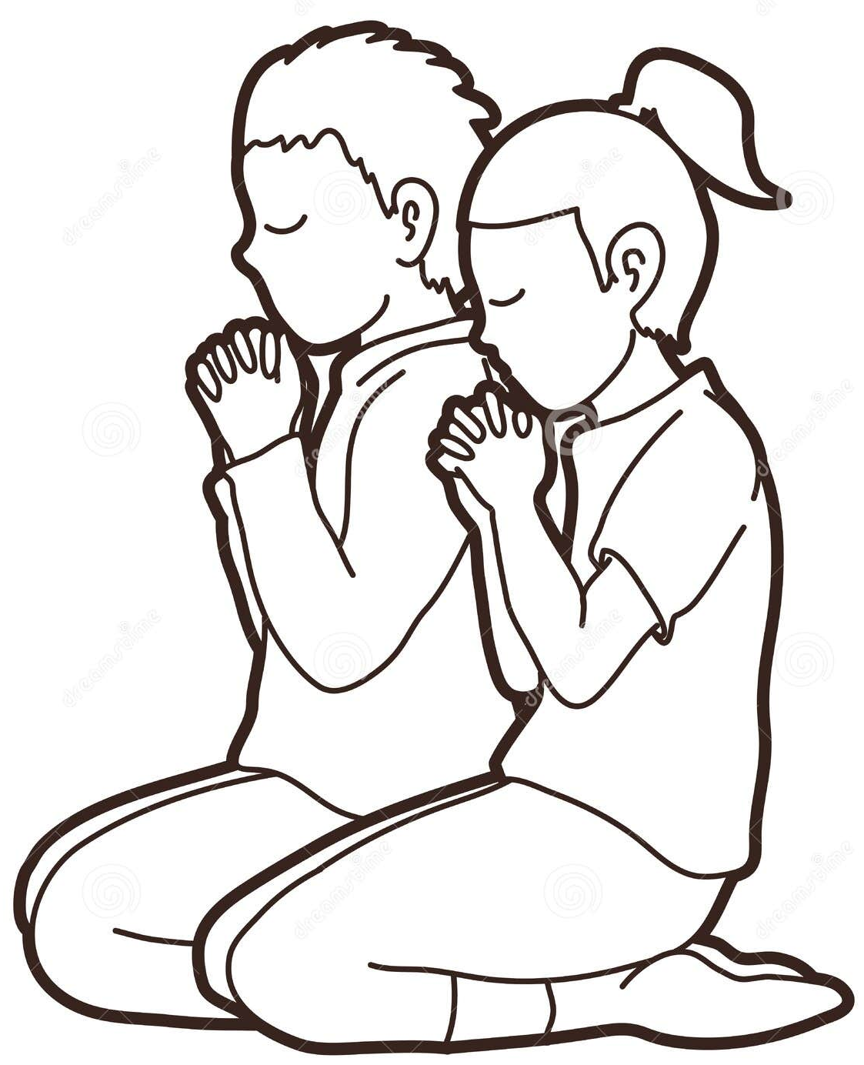
中國與菲律賓的衝突帶來和平。

上 週 奉 獻
月定獻金 |  | 感恩獻金 |  | 松年團契
楊吳素琴 | 1,000 | 林英哲 | 5,000 | 林英哲 | 5,000
楊勝富 | 1,000 | 洪美香 | 1,000 | 張淑惠 | 1,200
鄭英星 | 1,000 | 許閔咨 | 1,000 | 曾月美 | 1,000
鄭浩 | 1,000 | 吳美惠 | 1,000 | 壯年團契
曾得恩 | 1,000 | 林照山 | 1,000 | 賈力耕 | 2,000
曾月美 | 1,000 | 有志 | 2,000 | 方舟團契
柯絲 | 1,000 | 林冠宇 | 1,000 | 梁秀娥 | 2,500
莊志朧 | 2,000 | 高緣泉 | 3,000 | 青少契
繁華教會 |  | 林冠廷 | 1,000 | 楊勝富 | 1,000
歐綉鳳 | 500 | 楊吳素琴 | 1,000 | 梁秀娥 | 2,500
繁華教會獻堂 |  | 溫在誠 | 1,000 | 主日學
楊吳素琴 | 2,000 | 梁秀娥 | 2,500 | 鄭浩 | 1,000
楊勝富 | 1,000 | 唐鴻漳 | 5,000 | 聖歌隊
楊麗玉 | 2,000 | 鄭鴛鴦 | 2,800 | 梁秀娥 | 3,500
禮拜獻金 |  | 鄭英星 | 1,000 | 鄭英星 | 1,000
上午 | 7,710 | 李秀花 | 500 | 更生團契
晚上 | 900 | 陳阿菊 | 500 | 鄭有家 | 500
 |  | 巫東芝 | 1,000 | 陳麗滿 | 200
 |  |  |  | 曾得恩 | 100
合計：月定獻金：9,000元；感恩獻金：31,300元；
松年團契：7,200元；壯年團契：2,000元；
方舟團契：2,500元；青少契：3,500元；
主日學：1,000元；聖歌隊：4,500元；
更生團契：800元；繁華教會：500元；
繁華教會獻堂：5,000元；禮拜獻金：8,610元
總計：75,910元
限地醫生周瑞 (上接上週週報第6頁)
一位盡職的醫師－周瑞
父親是一位盡職的醫師和虔誠的基督徒。作為家庭醫生，父親默默地努力工作，不多言談。他的醫療和外科造詣，於近百年前那一時期，確屬相當深奧，令人信服。他的醫療工作領域包括內科、傳染病科、小兒科、眼科、產科、婦科、普通外科、防疫及牙科等。
為了應付在當時農業社會因惡劣生活衛生環境下所滋生的各種疾病，身為醫生的他，必要深諳各類醫療知識和外科技術。鏈球菌和葡萄球菌性傳染病，腦膜炎、砂眼、肺炎、結核病、腸熱病、桿菌性痢疾、淋病、梅毒、小兒痲痺症、小痘、瘧疾、蛔蟲病、阿米巴傳染病等，都是當時普遍流傳的疾病，霍亂和鼠疫也是常見的傳染病。身為掛牌的藥物學者，父親也研製了相當有療效的胃痛治療藥方。
在產科方面，父親相當擅長於使用助產鉗幫難產胎兒助產。但，當他遇見難產狀況，必須從中決定拯救難產的母親生命時，他會當機立斷施行碎胎術。
他的牙科儀器告訴我們曾經不知拔過了多少蛀牙，其中也包括了些我自己的。
身為一位受日本州長任命的公立學校校醫，他也為無數小學生做體檢和種牛痘。
父親曾經驕傲地告訴過我，他曾經如何藉著維生素和嗎啡的混合，逐漸減少嗎啡份量，而成功地治癒了嗎啡癮患者。
父親也是一個虔誠的基督徒。我們家裡經常有家庭禮拜，我每天也都會聽到父親清晨還沒開始看診之前，在花圃裡邊澆花邊吟唱聖詩的聲音。
父親種植很多卡特來蘭、蝴蝶蘭、石斛蘭、萬帶蘭和虎頭蘭等各種蘭花。每當蘭花盛開的日子，父親會在主日禮拜當天，拿芳香的蘭花陳列在隔壁禮拜堂裡。蘭花，是上帝最美好的創作之一，它那清醇的芳香，更增添了多少禮拜堂裡的愉悅氛圍。作為教會的長老之一，父親非常致力於教會活動和建造高雄的三民長老教會。
勇敢的母親
母親關心和愛護她的孩子是無與倫比的，非三言兩語就能夠道盡。她就像一隻母雞一樣，隨時隨地用她的翅膀護著她的小雛，免於受到風雨寒霜之苦，或掠食者的危害。
為了子女的教育，她也曾經單獨帶著我們一女五男，住在台南上中、小學。孩子們漸漸長大，有限的空間已不夠用，她雙手獨自為我們擴建了一間約有12尺、16尺見方大小的房間。她為我們男孩子理髮，親自手洗我們的衣服，也在難於買到肥皂的時段，用她雙手製造肥皂給我們使用。
在二戰期間，我們搬到了在台南附近的村莊，大潭。在那裡，生活必需用品非常有限，得來也不易。母親就鋤耕一圃菜園，養雞鴨，和放養鵝羊，藉以供給我們營養食物。儘管沒有烹調用油可用，我們幫母親背著一袋袋芝麻，跋涉跨河，去擠壓麻油當烹調用油。二戰之後，父親被調派到高雄郊區的覆鼎金。母親租來了兩台牛車，滿載著我們所有的家當，從大潭徒步三天三夜，跟著牛車走到了目的地，高雄市三塊厝老家。
我曾經是一個家中臭名遠揚的壞男孩，常讓母親傷心。但，當我遇到了困難，她依然諄諄鼓勵，要我獨立站起。如今回想，真是愧對母親的愛護。1956年我來美國時，行李箱裡只有我的衣服和文件。當母親於1968年來加拿大看我時，她千里迢迢為我帶來了我遺忘在台灣的三本厚重的相冊。《限地醫生》中有許多相片，就是從那三本厚重的相冊中轉載的。謝謝，母親，您是世上最慈祥細心的母親。
曾經有一段日子裡，母親是一位非常忙碌的助產士，除了母親自己以外，家裡卻是沒人照顧孩子。當她出門幫人家接生的時候，她經常都得帶著一兩個自己的孩子上路。真想像不出她怎麼可能既要幫人家接生，同時又要照料自己的孩子。
母親多年擔任長老教會的長老，在三民長老教會擔任司琴，也在前金長老教會擔任聖經班老師。過去的日子裡，雖然在那惡劣的生活環境中度過，三年一次帶著孩子東遷西移，加上二戰的摧殘下東藏西躲的日子，母親依然設法成功地扶養和教育了我們這群孩子，個個完成了高等教育。難怪在1953年，母親被推選為台灣第一屆高雄地區的「模範母親」之一。
作為人妻，母親一直是我父親背後的賢內助和推手。當父親行醫被調派到新地區的時候，母親總是同行選擇租屋，隨時從旁協助。因為有了母親不懈的支持，父親才能夠完成他的畢生願望──幫助病殘，藉治病宣揚福音，領人回到上帝跟前。總而言之，在我父親的背後，幸有我母親的協助。游思至此，我又是感慨萬千，愧疚沒能依循父親的腳步……。（作者為周瑞四子）
主日上午禮拜  （上午9：50）  證 道：莊德璋牧師  司 會：陳家裕長老 | 主日晚上禮拜  （晚上7：30）  主 理：唐鴻漳牧師  司 琴：牧 師 娘
敬拜讚美‥‥‥‥‥‥‥‥青少契  ＊宣 召‥‥‥‥‥‥‥‥‥司 會  奏 樂‥‥‥‥‥‥‥‥‥熊偉慈  祈 禱‥‥‥‥‥‥‥‥‥司 會  ＊聖 詩‥‥‥新234首‥‥會 眾  啟 應‥‥‥新25篇‥‥會 眾  讚 美‥「能不能/一生愛祢」  ‥青少契  聖 經‥馬太福音22:34~40  ‥司 會  證 道‥『最大誡命的實踐』  ‥莊牧師  祈 禱‥‥‥‥‥‥‥‥‥莊牧師  ＊聖 詩‥‥‥新184首‥‥會 眾  奉 獻‥‥‥‥‥陳麗玉、買秀琴  ＊奉獻詩‥‥‥新378首‥‥會 眾  報 告‥‥‥‥‥‥‥‥‥司 會  ＊平安禮‥‥‥‥‥‥‥‥‥會 眾  ＊頌 榮‥‥‥新398首‥‥會 眾  ＊祝 禱‥‥‥‥‥‥‥‥‥唐牧師  ＊阿們頌‥‥204首(副歌)‥‥會 眾  殿 樂‥‥‥‥‥‥‥‥‥熊偉慈 | 敬拜和祈禱‥‥‥‥‥‥主 理  （新聖詩7、131首）  聖 經‥箴言3:27、  彼得前書4:12~19  ‥主 理  證 道‥『盡為善的生命』  ‥主 理  祈 禱‥‥‥‥‥‥‥‥主 理  ＊聖 詩‥‥新529首‥‥會 眾  奉 獻‥‥‥‥‥‥‥‥陳阿菊  ＊奉獻詩‥‥新378首‥‥會 眾  報 告‥‥‥‥‥‥‥‥陳阿菊  ＊頌 榮‥‥新390首‥‥會 眾  ＊祝 禱‥‥‥‥‥‥‥‥主 理  ＊阿們頌‥204首(副歌)‥會 眾  殿 樂‥‥‥‥‥‥‥‥司 琴  ※奉獻詩：  主求祢鑒納阮虔誠奉獻  阮滿心感謝祢極大恩典  今求祢賜福祢所疼子兒  享受祢慈愛永遠無離
“＊”為會眾起立記號
主後2024年06月30日第26週2157號

